La astrologia divide el ano en doce signos del zodiaco (para mas detalles puede consultar

https://es.wikipedia.org/wiki/Zodiaco)

Escriba un programa que lea el dia de cumpleanos del usuario. Su programa debe mostrar el signo

del zodiaco del usuario.

**Diagrama de Flujo**

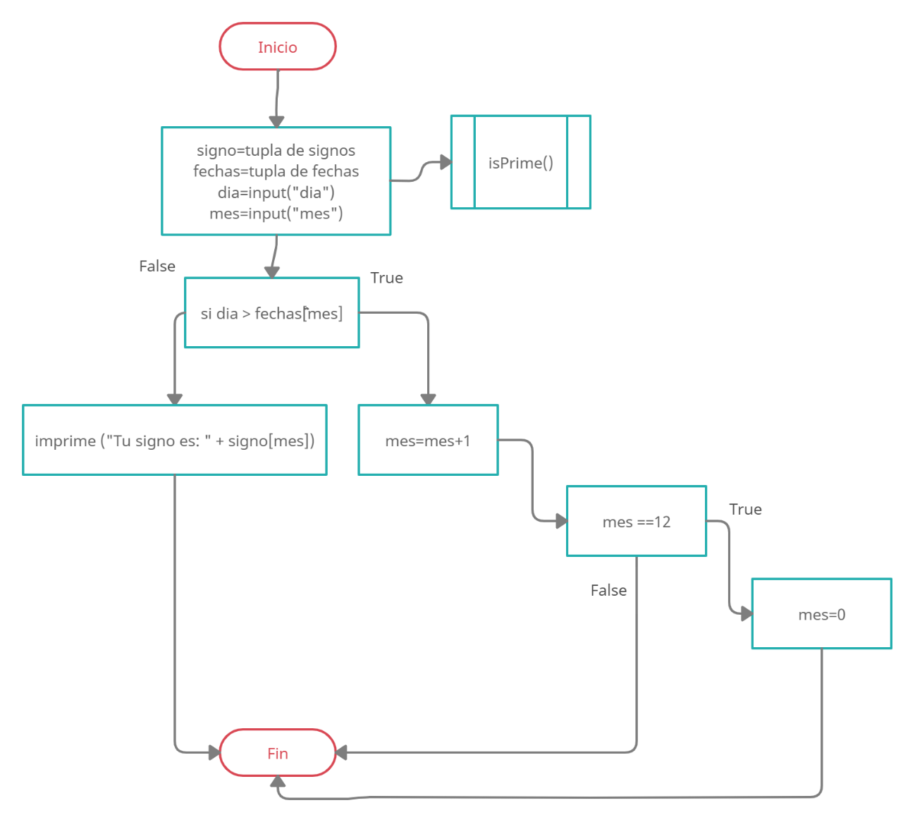

**Screenshot**

